Test Cases for Assignment 1 (Part 2)

# **Part 2 Test cases:**

**Valid cases**

1. **23+78-9**

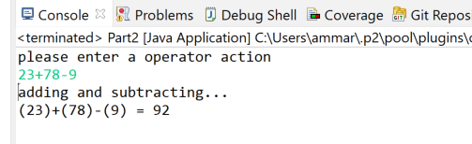

1. **-23--56+9**

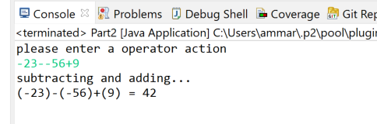

1. **3 -8*4**

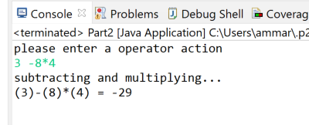

1. **23/8*2**

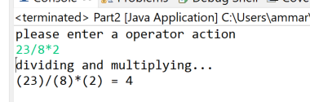

1. **934+-78*2**

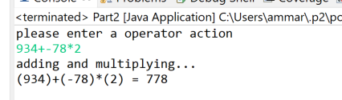

1. **3--3-3**

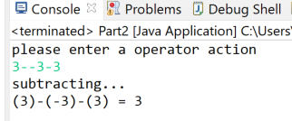

**Non Valid Cases**

1. **- -1 - -1- -1**
2. **-1a-1-1**
3. **10000_11 - -1**

